I. RELATIVE PRONOUNS: DESCRIPTION

Relative pronouns have two functions:
1. as pronouns, they replace a noun or another pronoun to avoid repetition
2. as relative, they link 2 sentences so they become one sentence with a main clause and a subordinate or dependent relative clause

Example: Au cinéma, Martine a vu un ami. Cet ami s’appelle Jean-Pierre.
—> [Au cinéma, Martine a vu un ami] [qui s’appelle Jean-Pierre.]
Main Clause Relative clause

1. Clauses

Le chat attrape la souris. La souris a peur.
Sentence 1 Sentence 2

Both sentences are independent. They can work on their own.
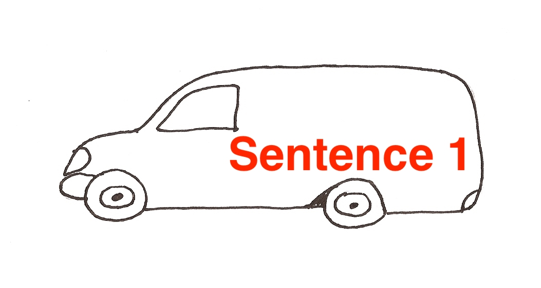 | 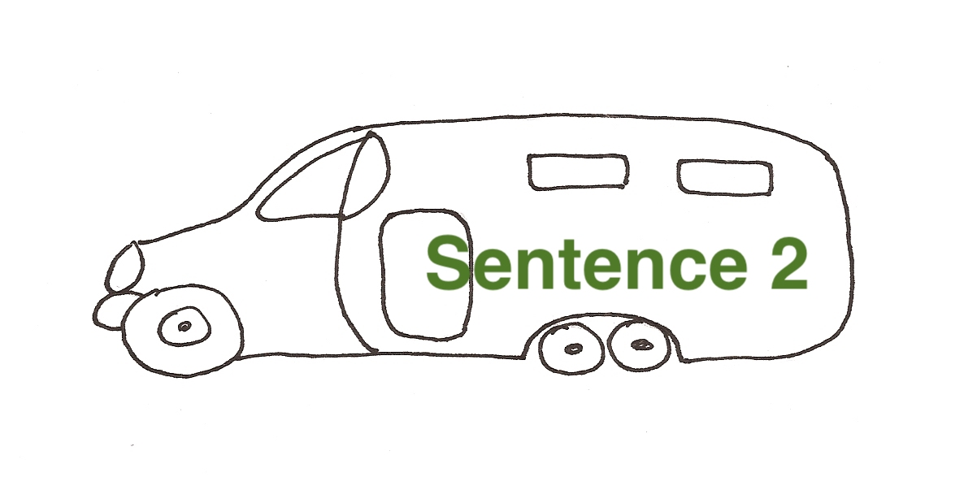
To link them, use a relative pronoun. Both sentences thus become 2 clauses within one sentence:
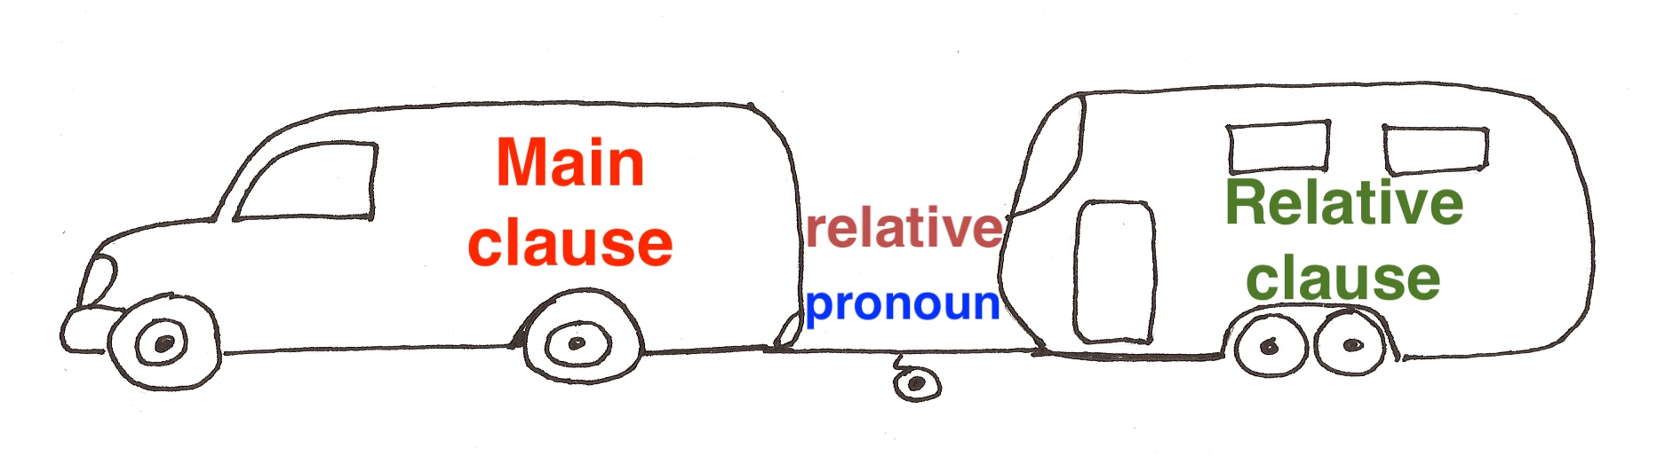

➜Le chat attrape la souris QUI a peur.
MC (Main clause) RC (Relative clause)
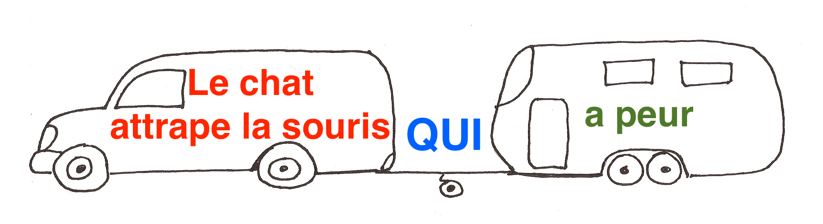
MC and RC work together.
MC can exist on its own.
RC depends on MC and cannot exist on its own.

2. The noun/pronoun replaced by a relative pronoun is usually placed right before the relative pronoun. It's called the antecedent.

Examples: Le chat attrape la souris. La souris a peur.
—> Le chat attrape la souris qui a peur.

la souris is the antecedent of the relative pronoun qui

Au cinéma, Martine a vu un ami. Son ami s’appelle Jean-Pierre.
—> Au cinéma, Martine a vu un ami qui s’appelle Jean-Pierre.

un ami is the antecedent of the relative pronoun qui

3. The relative pronoun

•The relative pronoun belongs to and introduces the relative clause. It always has a function (subject, object, etc.) within the relative clause.

In the example: Le chat attrape la souris qui a peur, qui is a subject relative pronoun. Qui is the subject of the verb "a" in the relative clause.

•The relative pronoun usually replaces a noun or a pronoun (= the antecedent) which appears in the main clause. It repeats and replaces this (pro)noun in the relative clause. The relative pronoun is placed after the antecedent and as close as possible to the antecedent.

1. antecedent | 2. relative pronoun

•The relative pronoun takes on the gender and number of its antecedent.
—> relative pronouns qui ou que may be masculine, feminine, plural, or singular!

Reminder: agreement of past participles in compound tenses:
with être: the past participle agrees with the subject
with avoir: the past participle agrees with the direct object [COD] placed before the verb

Section to review: Le passé composé (Verb Challenge)

Examples: Paul a un fils qui est venu le voir hier [qui = masculine singular]
Martin a une sœur qui est partie en Espagne [qui = feminine singular]
Julien a deux fils qui sont passés chez moi avec lui [qui = masculine plural]
Monique a deux filles qui sont rentrées des USA [qui = feminine plural]

Paul a un fils que nous avons vu hier [que = masculine singular]
Martin a une sœur que j'ai rencontrée en Espagne [que = feminine singular]
Julien a deux fils que nous avons reçus chez nous [que = masculine plural]
Monique a deux filles que nous avons aidées [que = feminine plural]

•List of relative pronouns: (see also page 9)

- Simple relative pronouns: QUI, QUE/QU', QUOI, DONT, OÙ
- Compound relative pronouns (= after a preposition): LEQUEL, LAQUELLE, LESQUELS, LESQUELLES
- Relative pronouns without a precise antecedent or with a complex antecedent: CE QUI, CE QUE, CE DONT, [CE] + Preposition + QUOI

II. RELATIVE PRONOUNS: USES

Contrary to English, relative pronouns may NOT be omitted in French

Exemple: I read the book [that] you lent me. —> J'ai lu le livre QUE tu m'as prêté.

1. Subject relative pronoun: QUI

Example 1: Le chat attrape la souris. La souris a peur.

—> Le chat attrape la souris[,] qui a peur.
Main clause Relative clause
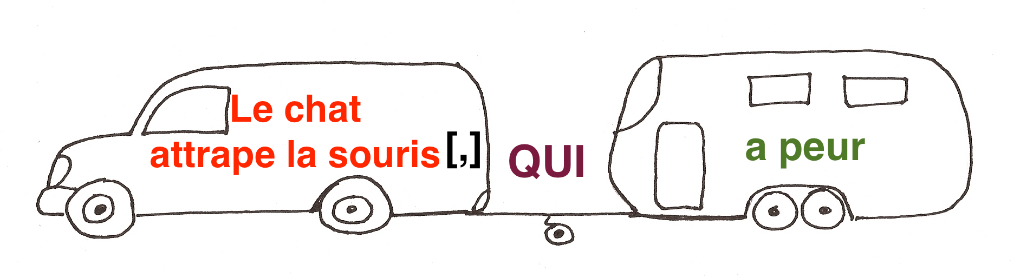

Qui is the subject of the relative clause.

NOTE | how the presence or absence of a comma affects the meaning of the sentence:

Le chat attrape la souris, qui a peur. [the cat catches the mouse, and consequently the mouse is scared]
Le chat attrape la souris qui a peur. [the cat catches, among several mice, the one that is scared]

Example 2: Le chat attrape la souris. Le chat a vu la souris.

—> Le chat[,] qui a vu la souris[,] l'attrape. [=attrape la souris]
MC RC MC
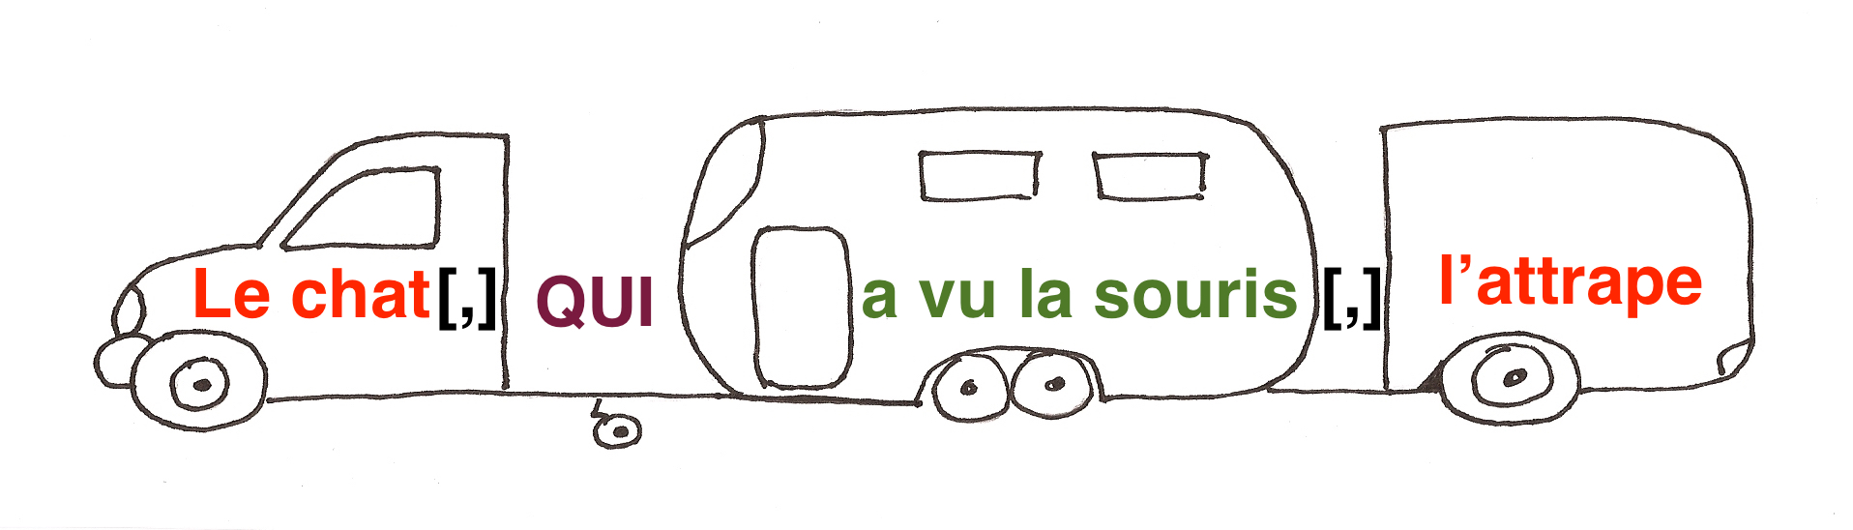

Qui is the subject of the relative clause.

NOTE | how the presence or absence of a comma affects the meaning of the sentence:

Le chat, qui a vu la souris, l'attrape. [the cat saw the mouse and consequently catches it]
Le chat qui a vu la souris l'attrape. [among several cats, the one that saw the mouse catches it]

2. Direct object [COD] relative pronoun: QUE/QU'

Example 1: Le chat attrape la souris. Vous voyez la souris sur la chaise.
—> Le chat attrape la souris que vous voyez sur la chaise.
MC RC
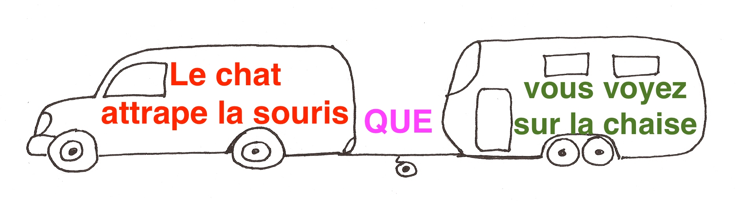
Que is the direct object of the relative clause.

Example 2: Le chat a attrapé une souris. Vous voyez le chat sur la table.
—> Le chat[,] que vous voyez sur la table[,] a attrapé une souris.
MC RC MC
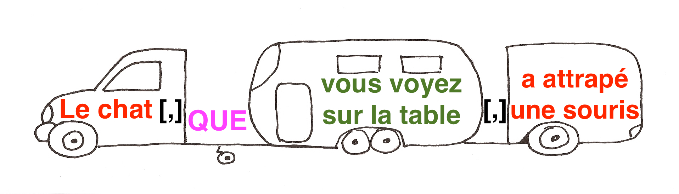
Que is the direct object of the relative clause.

3. DONT (= of which, of whom, whose)

Dont replaces preposition DE + relative pronoun

Examples 1: Jacques est un étudiant. Je suis fier DE lui.
—> Jacques est un étudiant dont je suis fier.
(Jack is a student of whom I am proud

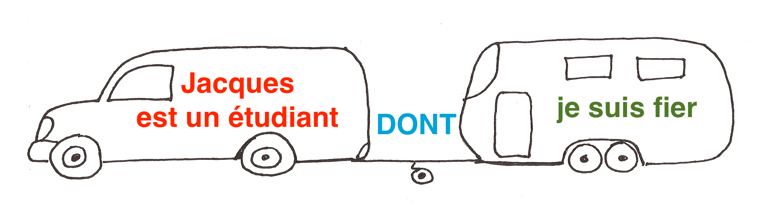

Nous connaissons cette femme. Nous avons vu son mari (=le mari DE cette femme) à Paris.
—> Nous connaissons cette femme dont nous avons vu le mari à Paris.
(We know this woman whose husband we saw in Paris)

J'ai des étudiants travailleurs. Beaucoup DE mes étudiants ont de bonnes notes.
—> J'ai des étudiants travailleurs dont beaucoup ont de bonnes notes.
(I have hardworking students, a lot of whom have good grades)

Examples 2: Jacques est un étudiant travailleur. Je suis fier DE lui.
—> Jacques, dont je suis fier, est un étudiant travailleur.
(Jack, of whom I am proud, is a hard-working student.)

Cette femme est sympathique. Nous avons vu son mari (=le mari DE cette femme) à Paris.
—> La femme dont nous avons vu le mari à Paris est sympathique.
(This woman, whose husband we saw in Paris, is nice.)

Mes étudiants sont sympas. Beaucoup DE mes étudiants ont de bonnes notes.
—> Mes étudiants, dont beaucoup ont de bonnes notes, sont sympas.
(My students, a lot of whom have good grades, are nice)
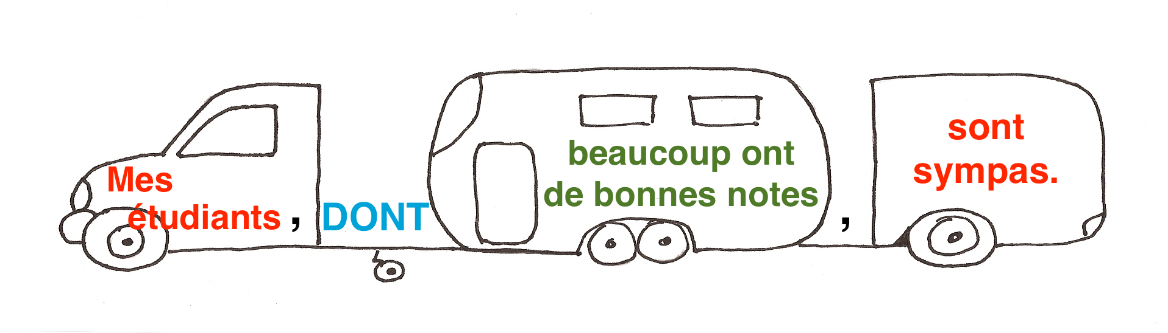

EXCEPTIONS to DE + relatif = DONT:

•When DE is part of an expression (près de, à côté de, en face de, au sujet de, au cours de, au fond de, au moyen de, etc.) use de qui (for people) ou duquel, de laquelle, desquels, desquelles (for things, ideas, or people) SEE #6

Examples: L'école est très grande. Je travaille PRÈS DE cette école.
—> L'école PRÈS DE LAQUELLE je travaille est très grande.

Mes voisins sont très bruyants. J'ai été obligé de quitter mon appartement À CAUSE DE mes voisins.
—> Mes voisins, à cause DE QUI / DESQUELS j'ai été obligé de quitter mon appartement, sont très bruyants.

•When a noun preceded by DE depends on another noun with a preposition.
in this case DONT —> de qui / de laquelle / duquel / desquels / desquelles

Example:

Voici Martine. Paul est parti en voyage AVEC la voiture DE Martine.
—> Voici Martine AVEC la voiture DE QUI / DE LAQUELLE Paul est parti en voyage.

4. OÙ

a. indication of PLACE (OÙ? - WHERE?)

Example: J’ai visité la ville où ce poète a vécu.
(=J'ai visité une ville. Ce poète a vécu dans cette ville.)
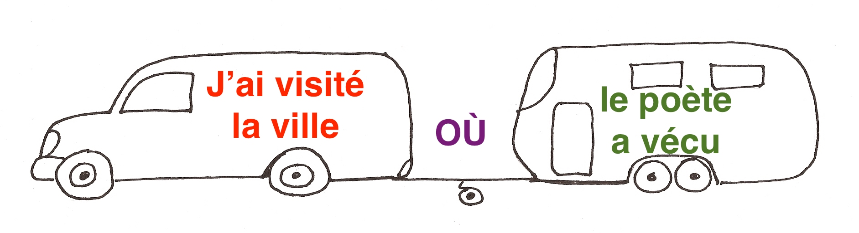

OÙ = relative pronoun remplacing "dans cette ville".
It indicates where (OÙ?) the action "a vécu" took place.

NOTE: où may be used with D' and PAR:

Examples:
La ville d'où je viens est grande. [je viens de cette ville]
Le quartier par où ils sont passés était dangereux. [ils sont passés par ce quartier]

b. indication of TIME (QUAND? - WHEN?)

BEWARE:

When a relative pronoun replaces a noun that indicates when (QUAND?) an action took place, use OÙ in French!

Example: La pluie a commencé à tomber au moment où nous sommes arrivés.
(=La pluie a commencé à tomber à un moment. Nous sommes arrivés à ce moment-là.)
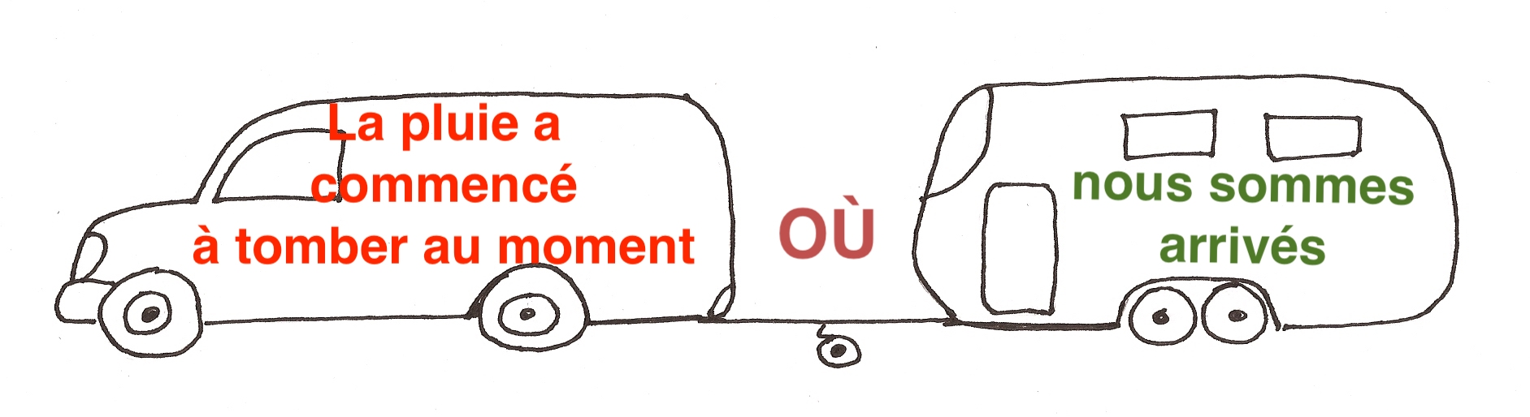
OÙ = relative pronoun remplacing the noun "moment."
It indicates when (QUAND?) the action "a commencé" took place.

5. Relative pronouns without precise antecedents or with complex antecedents: ce qui, ce que,
ce dont, (ce) + preposition + quoi
Il sait ce que je veux. (= He knows what I want)
= Translation of “what”, no precise antecedent + function COD of “veux”

Ce qui m’intéresse c'est étudier le français. (= What interests me is studying French)
Translation of “what”, no precise antecedent + function subject of “intéresse”

Elle sait ce dont elle parle. (= She knows what she is talking about)
Translation of “what”, no precise antecedent + with preposition de (elle parle de quelque chose)

Ce à quoi je pense ne vous regarde pas. (= What I’m thinking of is none of your business)
Translation of “what”, no precise antecedent + after preposition à + at the beginning of a sentence

Il sait (ce) à quoi je pense. (= He knows what I am thinking of)
Translation of “what”, no precise antecedent + after preposition à

Elle se demande (ce) pour quoi elle vit. (= She wonders what she lives for)
Translation of “what”, no precise identifiable antecedent + after preposition pour

Ils ne trouvent rien à quoi s'accrocher (=They find nothing to hang on to
= They don't know what to hang on to)
Translation of “what”, antecedent = “imprecise” pronoun + after preposition à
(s'accrocher à quelque chose)

Je pense à elle, ce qui ne vous regarde pas. (=I'm thinking of her, which is none of your business)
Translation of “which” + function subject + complex antecedent (= sentence: je pense à elle)

Beware of structures with relative pronouns ce qui, ce que, ce dont, (ce) + prep + quoi

CE QUI
-Ce qui + VERB, c'est + DETERMINER + NOUN or INFINITIVE
--> Ce qui est intéressant, c'est la philosophie.
--> Ce qui me plaît, c'est aller au cinéma.

-DETERMINER + NOUN or INFINITIVE, c'est ce qui + VERB
--> La philosophie, c'est ce qui est intéressant.
--> Aller au cinéma, c'est ce qui me plaît.

CE QUE
-Ce que + SUBJECT + VERB, c'est + DETERMINER + NOUN or INFINITIVE
--> Ce que je préférerais, c'est un dessert.
--> Ce que j'aime, c'est voir un bon film.

-DETERMINER + NOUN or INFINITIVE, c'est ce que + SUBJECT + VERB
--> Un dessert, c'est ce que je préférerais.
--> Voir un bon film, c'est ce que j'aime.

CE DONT
-Ce dont + SUBJ. + VERB, c'est + DE + DETERMINER + NOUN or DE + INFINITIVE
--> Ce dont j'ai envie, c'est D'un éclair au chocolat.
--> Ce dont j'ai envie, c'est DE voir un bon film.

-DETERMINER + NOUN or INFINITIVE, c'est ce dont + SUBJECT + VERB
--> Un éclair au chocolat, c'est ce dont j'ai envie.
--> Voir un bon film, c'est ce dont j'ai envie.

(CE) + prep + QUOI
-Ce + prep + quoi + SUBJECT + VERB, c'est + prep + DETERMINER + NOUN or
prep + INFINITIVE
--> Ce à quoi je pense, c'est À mon examen.
--> Ce à quoi je pense, c'est À rendre visite à ma tante.

-DETERMINER + NOUN or INFINITIVE, c'est (ce) + prep + quoi + SUBJECT + VERB
--> Mon examen, c'est (ce) à quoi je pense.
--> Rendre visite à ma tante, c'est (ce) à quoi je pense.

6. Relative pronouns used with other prepositions: qui (people), lequel (things, ideas, or people)

Examples:

La balle AVEC LAQUELLE le chien joue est abîmée.
(= La balle est abîmée. Le chien joue avec la balle.)
Preposition avec + laquelle replaces "balle" (= thing)

L'homme POUR QUI / POUR LEQUEL je travaille est sympa.
(= L'homme est sympa. Je travaille pour cet homme.)
Preposition pour + qui OR lequel replaces "homme" (= person)

ATTENTION: à+lequel = auquel, à+lesquels = auxquels, à+lesquelles = auxquelles

Les gens À QUI / AUXQUELS je parle sont étranges.
(= Les gens sont étranges. Je parle à ces gens.)
Preposition à + qui OR lesquels replaces "gens" (= people)

ATTENTION: de+lequel = duquel, de+lesquels = desquels, de+lesquelles = desquelles (see #3)

Le cinéma À CÔTÉ DUQUEL j'habite est bon marché.
(= Le cinéma est bon marché. J'habite à côté de ce cinéma.)
Preposition à côté de + lequel replaces "cinéma" (= thing)

RECAPITULATION

FUNCTION | PEOPLE | THINGS/IDEAS | « WHAT » « WHICH »
Subject | QUI | QUI | CE QUI
Direct object (COD) | QUE | QUE | CE QUE
After DE | DONT | DONT | CE DONT
After any other preposition  or when DE is part of an expression (près de, à côté de, en face de…) | QUI / LEQUEL, LAQUELLE, LESQUELS, LESQUELLES | LEQUEL, LAQUELLE, LESQUELS, LESQUELLES | (ce) + prep + QUOI
WHERE?  WHEN? | OÙ  OÙ

